获奖论文情况(无纸质获奖文件)
- 以下粘贴获奖论文的网上获奖文件和获奖名单截图，申报者姓名用红线标出（每图占一页）
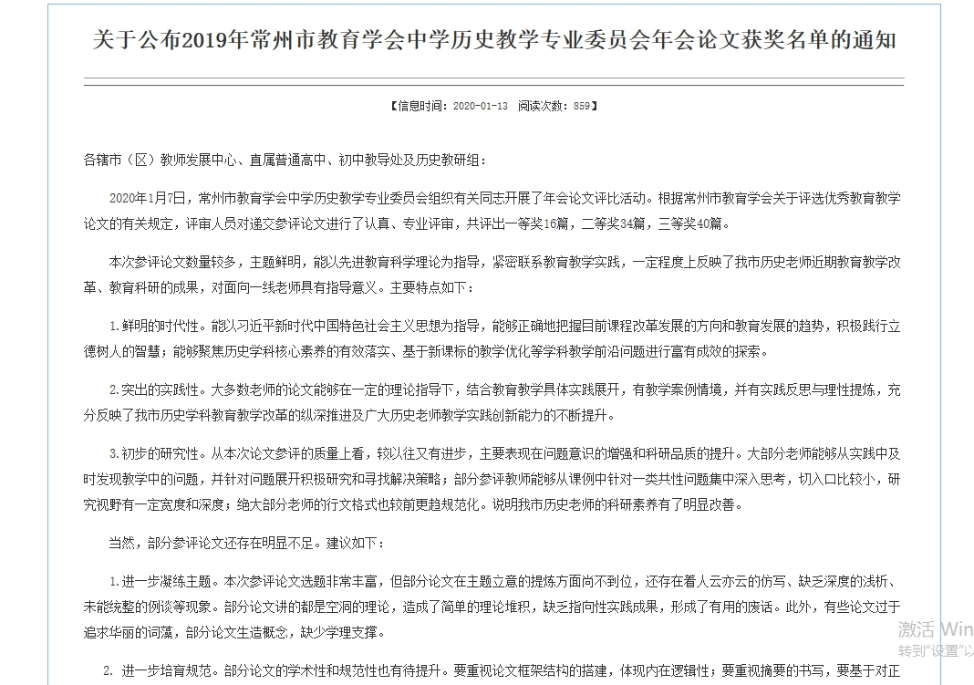

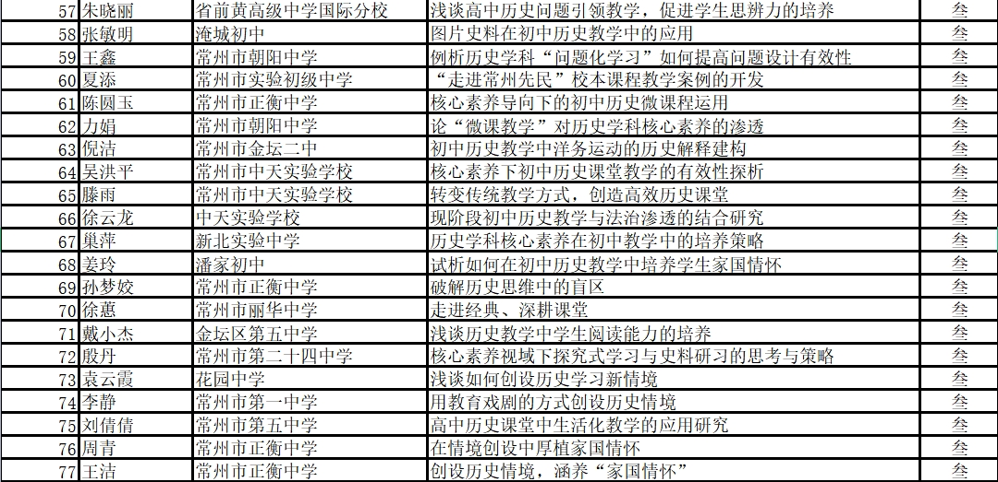

- 以下输入网上获奖文件网址
网上文件网址：
https://jky.czedu.cn/html/jyky/2020/AEPCNKPH_0113/97202.html

- 以下粘贴获奖证书（每图占一页）

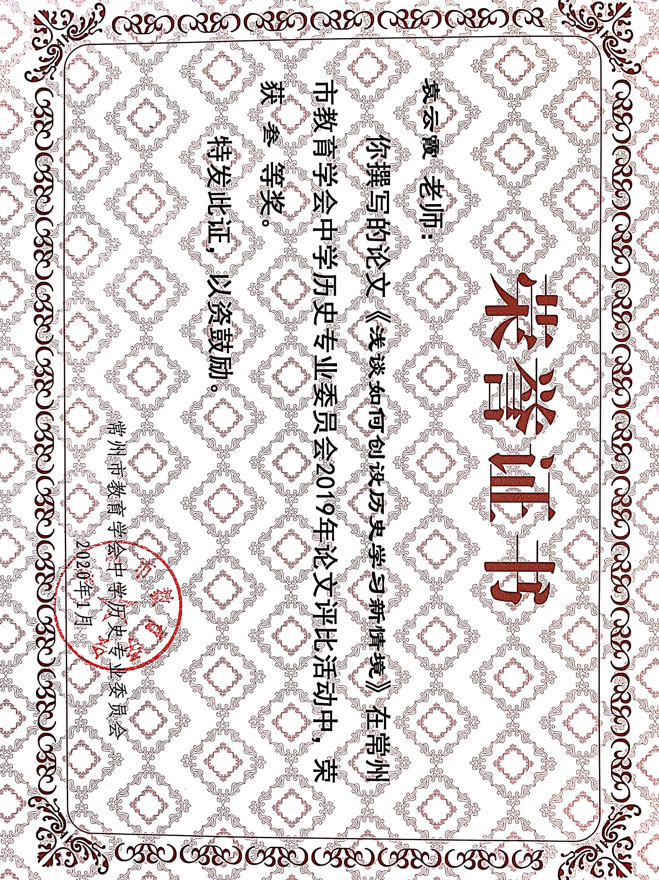

- 以下粘贴论文电子稿
浅谈如何创设历史学习新情境
摘要：课堂是教师的主阵地，如何创设历史学习的情境，大家都进行了一系列探索，取得了一定的成果。但历史学习情境不局限在课堂内，可以换个角度，突破课堂，打造历史学习的新情境，必将收获另一份精彩。
关键词：历史 情境 学习
历史知识是一切社会科学知识的基础，没有历史的社会科学是不存在的。学习历史，是学习各门社会科学学科的入门途径。但随着现代社会的快速节奏，历史这门学科似乎已经慢慢地淡出人们的视野，学习历史被认为是研究故纸堆，尽做无用功，学生上课也提不起精神。但是课外那些蕴含历史人物的书籍、影视作品等却非常畅销。因为当做拓宽知识面的历史比需要记忆的历史课有趣的多，学生们宁愿选择课外而不是课内。作为历史教师，往往都有这样的体会，学生喜欢历史但不喜欢历史课；学生喜欢课外历史却不喜欢课堂历史，这些现象值得我们分析。
从中小学教学的角度看，我国小学语文情境教学创始者李吉林老师的情境教学使用的“情境”概念，内涵丰富。它是这一教学系统的中心概念，不但用在教学的开头阶段，而且还辐射、贯穿于整个教育教学过程；不但指外部环境，而且指主体的内部环境，整合成为心理场；不但在教室中创设，还可以带学生到大自然、社会大课堂中去，让学生在现实场景中去感受、体验、思考；不但用在语文教学中，而且也可推广到其它学科的教学；不但在于激发学生求知、求真，而且更可以用来做激发美感，陶冶情操，锻炼意志，引导学生求善求美，实施爱国主义教育、审美教育和品德行为养成教育。
所以笔者产生了这样一些思考，既然如此，外面的世界如此精彩，我们为什么不试着走出课堂？这既是对历史学习的一种补充，更是学生能力的一种展示。更何况历史学科拥有独特性质，拥有丰富的课程资源。这些资源包括历史遗址遗迹、历史文物、文字资料、影视资料等，通过参观访问历史遗存、文化机构，阅读资料、观看各种影视资料多种渠道获得，而这些渠道基本都是简单易操作的。我们可以利用这些资源，带着学生走出课堂，创设历史学习新情境，让学生学在其中，乐在其中。
一、创设新情境
1、历史遗址
我国是历史悠久的文明古国，全国各地都有数量可观的历史遗迹、遗址、博物馆、纪念馆，档案馆、爱国主义教育基地，这些资源也应当因地制宜地在课外加以利用。
笔者所在学校作为一所社区中学，随着人口流动的加剧，外来务工人员的孩子较多，这些孩子并不出生于常州，他们随父母谋生来到这里并一直生活于此，然而他们对这个城市印象最深刻的往往是恐龙园、嬉戏谷，很少有孩子了解这座城市悠久的历史文化。由于条件限制，在学习中国古代史的时候，对于很多的遗址、遗迹，我们通过各种图片，或是纪录片等了解，还从来没有走进过遗址。所以为了引领孩子们真正走进常州，了解常州历史，真正感受现场遗址的魅力，我们走进了青城墩遗址。青城墩遗址，位于常州市横林镇张村，南距大运河2公里，距太湖20公里，北距寺墩遗址12公里，距长江24公里。遗址发现于20世纪七十年代，曾出土有玉琮、玉瑗等良渚文化遗物。跟著名的圩墩遗址不一样的是，这是一个真实的考古挖掘现场，并没有对外开放。恰逢常州市第五届“文化100”大型惠民系列活动—常州青城墩遗址公众考古体验活动举行时，我们利用了这一机会，组织学生前往。因为人数受限，又是遗址现场，所以学生去的不多，但是无论是笔者还是学生都是第一次这么近距离接触。我们不仅走进了遗址，听着专业的讲解，很多图片化的知识真实地展现在自己眼前。在考古现场我们还体验了拓印技术，以及神秘的洛阳铲挖掘，真的是非常兴奋，不仅颠覆了之前很多观念，还将课本内容有机联系起来，将课堂延伸到了课外，更加证实其实历史就在我们身边。
参观结束之后，学生们根据自己的所见所闻，写出自己的心得体会，将所学与所见结合在一起，这不失为一次成功的课外学习，读万卷书不如行万里路。在回校之后的历史课中，参与此次活动的同学与其他同学一起分享着此次活动，在他们讲解的过程中，洋溢着满满的自豪感，参加活动的成就感。下面的同学听的非常认真，恨不能一同前往，一睹风采。
2、实地博物馆
在我们的城市中都会有一所代表当地历史的博物馆，你能从中了解这个城市的历史变迁、荣辱兴衰，有时候也会有一些大型展览，展览效果更具有震撼力。常州市博物馆曾进行开展为期10天的《圆明园兽首回归——保利国宝展》活动，将展出保利艺术博物馆收藏的圆明园大水法中的牛首、虎首、猴首和猪首。圆明园兽首1860年被英法联军劫掠至海外，一直为国之殇。国宝回归之路，充满了曲折。如今保利艺术博物馆携四兽首来常展出，这将是一睹国宝真容，窥究清王朝巅峰时期工艺水平的绝佳机会。
八年级上册第2课《第二次鸦片战争》，正好涉及到第二次鸦片战争中英法联军火烧圆明园这一史实，这是人类文明史上的一大浩劫。在课堂中我们通常选用圆明园复原图、大水法、兽首这些图片，课堂上我们也会布置利用自己的寒暑假，去北京圆明园遗址进行实地参观，但毕竟路途遥远，真正落实到行动的学生不多。
常州市博物馆此次活动，给我们创设了这样一次契机。于是笔者在课堂汇总加了一个环节，设计了“我与国宝零距离”这样一个活动。请同学们参观此次展览，布置周末学生们去博物馆，了解国宝。
双休日学生自己组织策划，参观结束后他们选择了不同的方式回顾此次活动，有图文并茂的小报，有学术专业的论文……，学生们都把握住第二次鸦片战争这个强大的背景，以及英法联军所犯下的滔天罪行，可见文物之殇已经深深地印在了他们的脑海中。
3、研究性活动
我国教育历史上就有组织学生课外活动的实践。《学记》指出：“时教必有正业，退息必有居学。”说明古代教育提倡既有正课学习，又有课外活动，劳逸结合，更好地培养学生独立学习的能力。课外活动，它既是课内学科教材的补充或延伸，也是学科中某一领域的拓展，是学科的一些新理论新知识或学科的专题等。
常州市教育局每年都会组织学生开展研究生性学习活动，这是一次综合性活动，给学生提供了一个历史学习的平台。
笔者每年都会组织学生参加，例如七年级的同学以常州市新北区奔牛集市为例展开研究。奔牛集市是典型的“农村集市”类型，通过对奔牛集市的走访调研，实地考察，以一个集市的研究，结合国内对农村集市问题的已有的理论、实践成果，在深入调查、研究现状问题的基础上，探讨奔牛集市的历史、集市的概念及其形成原因、存在的主要问题、集市的改造问题、集体经营性质的集市的未来改造可能性、改造方向、注意问题等等，继而为常州市以后农村集市改造问题提供参考。最终同学们写出了《敢问路在何方——城市化进程中奔牛集市发展研究》结题报告，获得了常州市研究性学习成果展示特等奖，学生的收获远远超出特等奖。
4、采集口述资料
《客从何处来》是中国中央电视台打造的国内首档真人秀纪录片，《客从何处来》取自贺知章的《回乡偶书》“儿童相见不相识，笑问客从何处来”。易中天、马未都、陈冲（美籍华裔影星）、曾宝仪，再加央视主持人阿丘（邱孟煌）一字排开，五位知名人士将作为第一季的主角，在节目中寻求自己的家族历史。如果说这些是名人寻根故事的话，那我们普通人同样也是创造历史的主角。高速发展的社会，人们只知道拼命追赶往前跑，却忘记了来时的路。我们鼓励学生倾听祖辈的故事，把他们请到历史舞台中央，让同时代的大人物、大事件成为他们生命的注脚，舞台的背景！拿起手中的笔，拿起手机，通过实际采访和资料研究，了解祖辈的经历，探索自己生命的源头，写出自己家族或者生活的村庄社区的历史，写出属于自己的历史，于是我们在学校开设了历史记录大赛。
一位学生他就住在学校周围的南陈村，这个村庄现在已经变成了一个很普通的城中村。通过他的走访调查，询问村中的老人，他写出了南陈村的《村源》。改村始建于清朝鼎盛时期，原来与现今的常州市钟楼区陈度村委陈家村是本家，原名章家村。清朝末年，清政府腐败无能。1851年农民领袖洪秀全在广西桂平金田村发动起义,建号太平天国。太平军于1853年占领南京，建立起与满清政府对峙的政权。常州也在其势力范围之内。但“太平”天国并不“太平”。太平军鱼肉百姓、搜刮民膏，其腐败之风有甚于清朝者。我们的村民也受尽压榨，穷困潦倒、流离失所而人口却众多。一村之首章苟郎倏忽染疾，不日病薨。村中大小事宜一时暂无领导者管理，举村上下乱作一团。章苟郎的病逝加快了分裂的步伐。村民待完丧后举行紧急会议，有人提出分一部分村民作为章家村的一支，一来减少一个村的负担，二来可以互利共赢、同心互助。大家表决都同意了，由此章家村一分为二，分出的一小支由陈东生为代表的几个人暂管。
日新月异，白驹过隙，两村的章氏日渐衰落，而陈氏日渐兴盛，故改名。本家的称之为陈家村，因分出的一小支在其南方，故余曰南陈村。
随后，赤旗招展，共产主义事业的春风吹遍神州大地，南陈村也脱胎换骨。每一个村民都有一份怀念历史、品味历史、探索历史的心，他们热爱亲人、热爱党、热爱祖国、热爱历史。所以我国在中国共产党的正确指导下，迅速发展，城市化进程日益加快，现在这个村子已经十分和睦并走上小康之路了。而且但有限的城市发展空间难以满足城市建设的需求，如何改造这样一个城中村，是接下来任重而道远的事情。
二、反思新情境
改变学生学习的现状，旨在激发初中生学习历史的兴趣和积极性，并可利用情感等非智力因素来促进学生能力的发展，从而提高历史教学的课堂质量和实效性。在一定程度上改变传统的结论式的教学方法，可以调动学生的积极性，让他们更多地参与活动，有更多的机会去思考，去“发现”。换言之，情境所提供的线索起到一种唤醒或启迪智慧的作用，这种特定情境，调动人的原有认知结构的线索，经过思维的内部整合作用，人就会顿悟或产生新的认知结构。在实践的过程中，我们发现了一下问题，继而产生了一些思考。如何创设更好的创设历史新情境，笔者做了如下思考。
1、改变传统的教学模式
教育工作者常有这样一种观点，课堂是我们的主阵地，常抓课堂不放松。随着新课标的推行，课改工作的不断深入进行，慢慢地我们应该改变这样一种观念。在教师的指导下，让学生通过自主活动、自主思考、自主探究、自主实践，引导学生在课外去体验，走出课堂去发展。既丰富了历史学科课程，同时也是历史学科课程适应时代发展的结果。外面的天地更广阔，可以为学生提供相对自主的探究活动空间；在常规历史课中掌握的知识，可以通过课外去体验、迁移、运用；大量的实践，可以弥补常规课堂中停留在书本上的一些不足；活动课中的合作与交流，有利于培养学生团结合作的精神,有利于营造课堂中所欠缺的学习研讨环境等。
爱因斯坦说过:“所谓教学,应在于当学生在学校知识全部忘光后,留下的那部分东西。而这部分留下的东西中主要是思维、方法和能力,这些是学生终生受用的东西”。对教师来说,该教的是学生思考的方法、自主能力的培养。而不是思考的答案、现成的办法，也就是说学生自主的能力培养是关键。因此适应形势,走出课堂开展丰富多彩的历史活动就成为非常迫切和需要。
2、选择合适的研究主题
历史是一门综合性很强的学科，上自天文，下至地理，包罗古今中外的经济、政治、军事、文化、科学、技术等等。可以这样说，历史知识是一切社会科学知识的基础，没有历史的社会科学是不存在的。教师应根据教学要求、教学内容以及学生的知识和能力水平的实际，来正确选择合适的主题。作为初中历史学习，主题应切合学生的认知规律，接近学生的最近发展区，并且主题应有一定的难度和研究价值，学生运用已学的多方面的知识，提出问题，经过研究尝试解决。在研究过程中学生的知识面不断拓宽，能力不断提高。
3、利用合理的课程资源
课外的历史遗存较多、而博物馆等通常面积较大，统统为其所用，往往不太现实，我们必须有选择的使用一些，鱼与熊掌不可兼得。所以在组织一次活动时，前期需要我们教师做好准备工作，实地考察，做到心中有数，这样在节省时间的同时提高效率。另外难得走出校门，学生都会激动不已。作为教师如果控制不当，很容易导致学生“失控”，会把课外历史学习当成一次游山玩水，忽略了本次课外活动的教学任务。放松心情无可厚非，但初衷不能忘，不然就形式大于主题。
因此在课外学习中，首先教师应该注重对学生的引导，事先应该让学生知晓主题，布置学习任务，制定好计划和实施方案，以便完成本次教学任务。第二在课外历史教学中，教师也要注重对学生指导，当他们遇到不懂的地方要给予适当讲解。这样，课外历史教学就不会流于形式，浮于表面，从而就可以比较好地达到预期的效果，学生能力得到提高，对下一次这样的活动充满期待而不是厌恶。
4、注意学生的安全问题
安全无小事，安全是第一要素。作为教师管理好自己的课堂是职责，对于这一阵地，一线教师有着丰富的经验。但课堂是室内，空间相对狭小，便于管理。一旦学生走出教室，来到课外，广阔的空间中，无疑给教师管理上带来诸多不便，容易引发一些不必要的问题。户外毕竟不比室内，教师要特别注意学生的安全问题，安全第一。教师在指导学生开展历史学习的同时，需格外关注这一点。
任何教学方法的运用都是为了有利于学生更好地学，走出课堂，来到社会这个大环境中，将真实的历史完完全全呈现在学生面前，利用身边的历史创造课堂外的情境，用来弥补课堂历史学习的一些局限性，亦或是对课堂历史学习的一些补充，作为一种有效手段，为学生打造新的历史学习情境。
作为历史教师，既需要仰望天空，又需要脚踏实地。在创设历史学习新情境过程中，会遇到许多方面的问题。但当今是一个倡导自主探究，自主学习的时代，笔者依然会从各个层面继续深入研究理论、立足教学需求，融汇多元特色，在行动上多尝试，多为学生创造条件，打造历史学习的新情境，引导学生掌握相关历史知识，真正发挥出历史课程的育人价值，为初中历史教学改革尽自己的微薄之力。
参考文献：
[1] 鲍学红.《中学历史教学中问题情境创设的研究》[A]，2009,13.
[2] 《义务教育历史课程标准》[M]，北京师范大学出版社，2011,35.
[3]张新民.《初中历史活动课程的开发与实施》[J]，西部素质教育，2019（7），241.

鲍学红：《中学历史教学中问题情境创设的研究》，2009，第13页。
《义务教育历史课程标准》．北京师范大学出版社，2011,第35页。

